Casos de Uso:

Os casos de uso apresentados a seguir representam as principais interações dos usuários com o sistema do hotel fazenda, divididos entre cliente e funcionário (administração). Eles foram organizados para cobrir desde o cadastro e reserva por parte do cliente até a gestão de quartos, pagamentos e relatórios feita pelo funcionário. Cada caso de uso descreve de forma objetiva as ações realizadas, os atores envolvidos e a finalidade de cada funcionalidade. Essa estrutura serve como base para o desenvolvimento técnico e a definição clara dos requisitos do sistema.

Cliente:

|  |  |  |  |
| --- | --- | --- | --- |
| **ID** | **Caso de Uso** | **Atores** | **Descrição rápida** |
| UC01 | Cadastrar-se | Cliente | Cliente cria uma conta no sistema |
| UC02 | Fazer login | Cliente | Cliente acessa o sistema com login |
| UC03 | Visualizar quartos | Cliente | Ver detalhes, preços e disponibilidade dos quartos |
| UC04 | Realizar reserva | Cliente | Seleciona quarto, datas e confirma reserva |
| UC05 | Cancelar reserva | Cliente | Cancela uma reserva futura ativa |
| UC06 | Avaliar estadia | Cliente | Deixa uma avaliação após hospedagem |

Funcionário/Adm:

|  |  |  |  |
| --- | --- | --- | --- |
| **ID** | **Caso de Uso** | **Atores** | **Descrição rápida** |
| UC07 | Fazer login | Funcionário | Acessa o painel administrativo |
| UC08 | Cadastrar quarto | Funcionário | Adiciona um novo quarto no sistema |
| UC09 | Editar/Remover quarto | Funcionário | Atualiza ou exclui informações de quartos |
| UC10 | Ver reservas | Funcionário | Acompanha todas as reservas realizadas |
| UC11 | Confirmar pagamento | Funcionário | Marca o pagamento como concluído |
| UC12 | Gerar relatórios | Funcionário | Gera relatórios de ocupação e faturamento |

Diagrama de Caso de Uso UML:

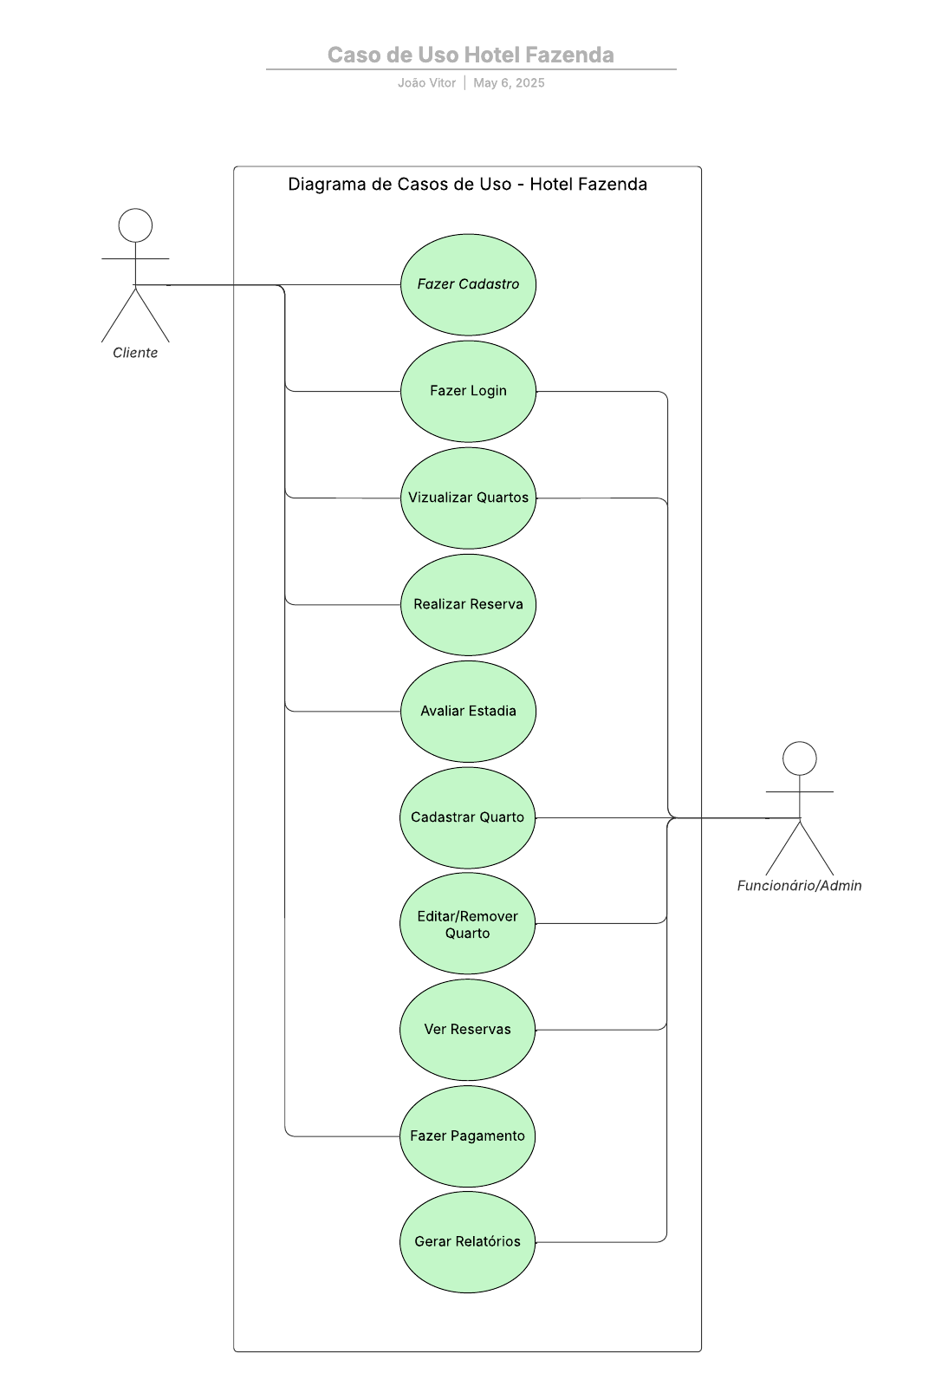

Diagrama de Classes:

O diagrama de classes define a estrutura do sistema de gerenciamento do hotel fazenda, com foco nas interações de clientes e funcionários. A classe Cliente armazena os dados dos usuários e permite ações como fazer ou cancelar reservas. Já a classe Funcionário representa os administradores, com métodos para gerenciar reservas, quartos e relatórios.

A classe Reserva conecta cliente e quarto, registrando datas, status e ações de confirmação ou cancelamento. A classe Quarto representa os tipos de acomodações, com atributos como número, tipo, status e valor da diária. Por fim, a classe Pagamento armazena as informações das transações financeiras ligadas às reservas.

Esse modelo garante clareza na organização do sistema, facilitando seu desenvolvimento e manutenção.

Diagrama de Classes: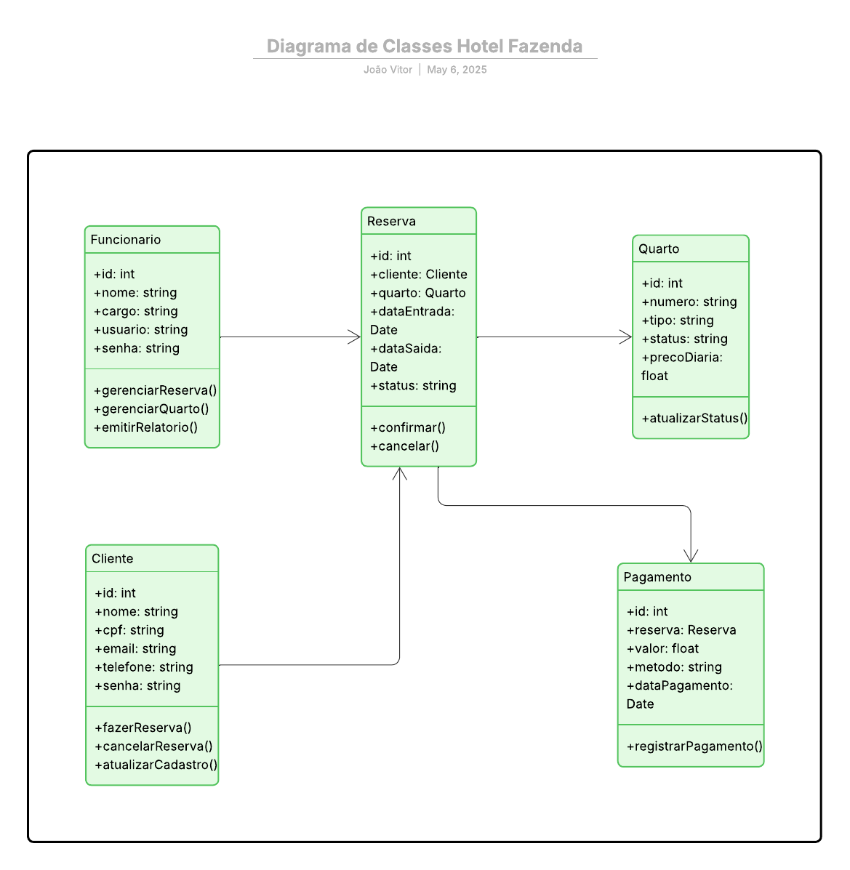

Diagrama de Sequência: Reserva de Quarto

Este diagrama de sequência representa o processo completo de reserva de um quarto por parte do cliente. A interação inicia com o cliente preenchendo os dados de reserva em uma interface web. O sistema valida a disponibilidade do quarto desejado e, se disponível, prossegue com a criação do objeto reserva. Em seguida, os dados de pagamento são processados e associados à reserva. Por fim, o cliente recebe a confirmação da reserva, concluindo o fluxo com sucesso.

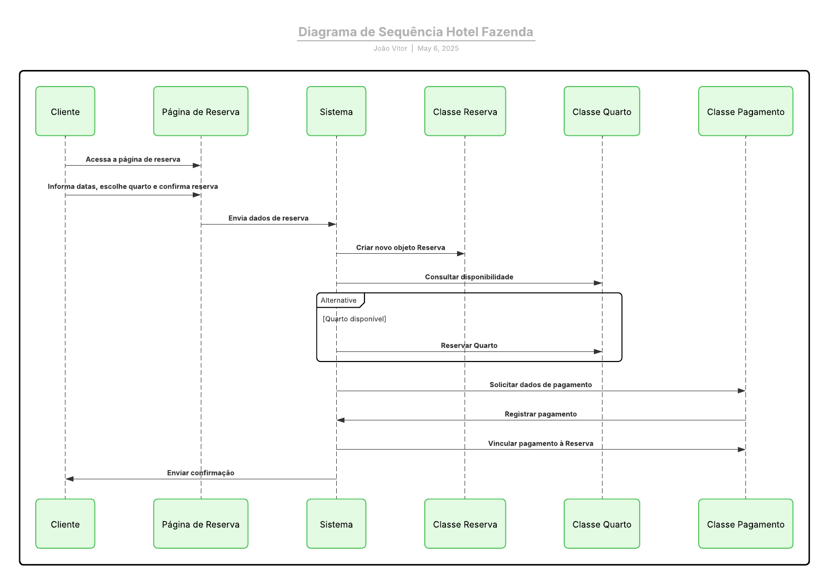

Diagrama de Sequência: Login do Cliente

Este diagrama descreve o processo de login do cliente no sistema. O cliente insere suas credenciais na página de login, que são repassadas ao sistema para validação. O sistema consulta os dados salvos na classe Cliente e retorna se as informações estão corretas ou não. Em caso de sucesso, o acesso é liberado e o cliente é redirecionado para a área interna do sistema.

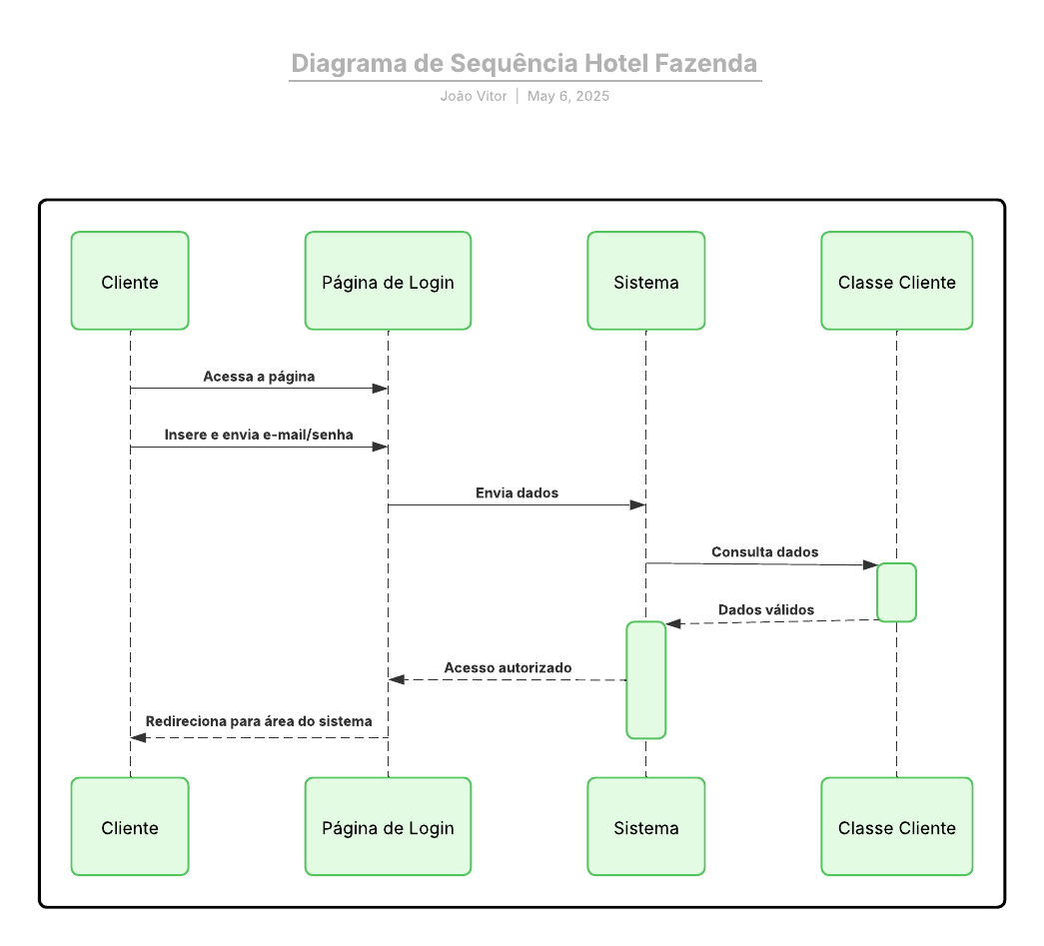

Diagrama de Sequência: Cadastro do Cliente

Neste diagrama é representado o fluxo de cadastro de um novo cliente. O usuário fornece seus dados pessoais na página de cadastro, que os envia ao sistema. O sistema então cria um novo registro na classe Cliente, armazenando essas informações. Após o cadastro ser concluído, uma mensagem de confirmação é retornada, permitindo que o cliente prossiga para o login e utilize o sistema normalmente.

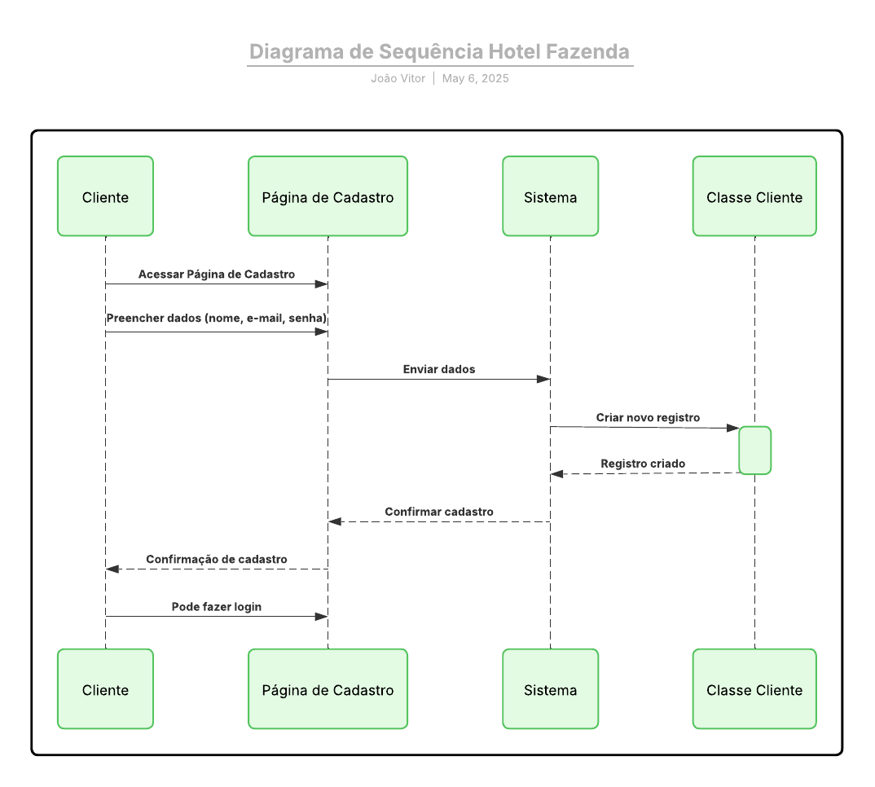

Diagrama de Estado: Reserva

Este diagrama de estado representa o ciclo de vida de uma reserva no sistema do hotel fazenda. Ele começa com a criação da reserva, quando o cliente escolhe o quarto e informa as datas desejadas. A partir desse ponto, a reserva pode seguir por diferentes caminhos: aguardar pagamento, ser confirmada, ou até mesmo ser cancelada tanto pelo cliente quanto pelo funcionário. Após confirmada, a reserva evolui conforme o cliente realiza o check-in e, posteriormente, o checkout, finalizando o processo. O diagrama facilita a compreensão das transições de estado e ajuda na definição do comportamento esperado da aplicação frente às ações do usuário.

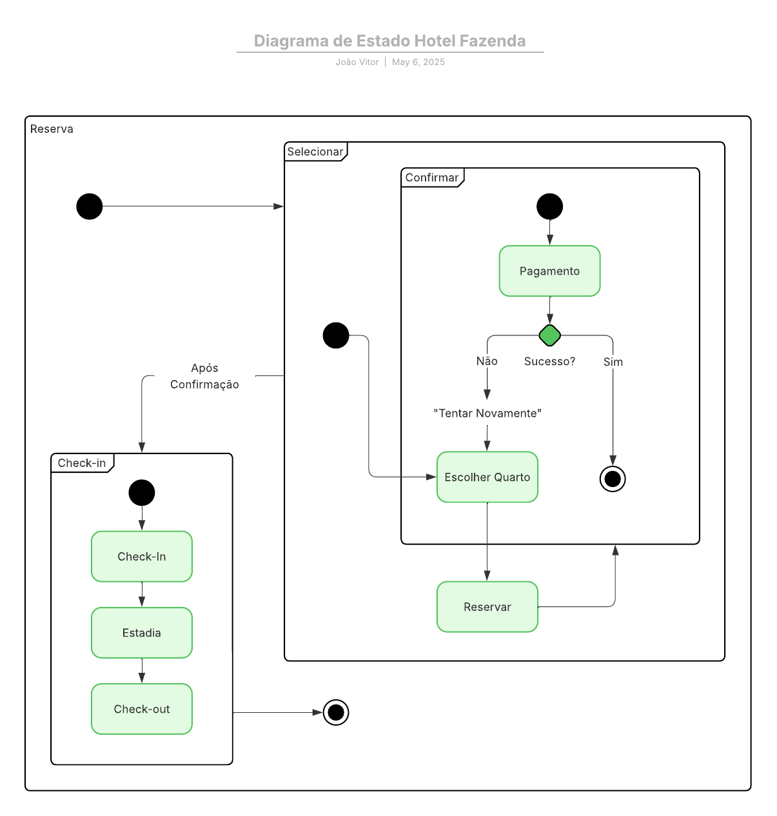

Diagrama de Estado: Login/Cadastro

O diagrama de estado do processo de login e cadastro representa os possíveis estados que um usuário pode assumir ao interagir com o sistema. O fluxo se inicia com o estado não autenticado, no qual o usuário pode optar por realizar o cadastro ou tentar o login. Se optar pelo cadastro, o sistema valida os dados e, em caso de sucesso, o novo usuário é registrado. Já no processo de login, o sistema verifica as credenciais fornecidas e, se corretas, autentica o usuário. Com isso, ele passa para o estado autenticado, ganhando acesso às funcionalidades do sistema. Esse diagrama mostra as transições entre os estados de forma clara, reforçando os pontos críticos de verificação de segurança e controle de acesso.

